КАЖДЫЙ РАБОТОДАТЕЛЬ ДОЛЖЕН ЗНАТЬ!
В соответствии с ч, 4 ст 1 ? Федерального закона от 25122DDB 27303 «О лрцтиеуадейетвии кор• рабатџдаталь яри заключении •tpygpgaro или гражданско-правового договсра на выполнение работ (оказание услу±) стоимостью более ста тысяч рублей С гражданином, замещавшим допж• насти государственной или муниципальной О'1'РЖ• бы, перечень которых устанавливается нормативными правовыми актами Российской Федерации, в течение двуя лат поела его увольнения ГОС',Дф• службы обязан в де• сятидневный среж сообщать о закл•очении такого договора представителю нанимателя (работодател•о} государственного или муниципальноео служа• цато по последнему месту службы в порядке, устанавливаемс•а нормативными правовы•аи актами Российской
За навылапнение указанного требования Заев— на наступает административная ответственность по ст, 1929 мезаконное привлечение к трудовой деятельности либо к выполнению работ или охвзанм•о услуг соеударственного или муниципально— со елужаидег•о либо бывшеео государственного или муниципального служаи„кего. КоАП РФ в виде напоженив административного штрафа на граждан в размера до 4 тысяч рублей, на должностных лиц — да 50 тысяч рублей, на юридических лиц — до EOD тысяч рублей,



ВЫ МОЖЕТЕ
ОСТАНОВИТЬ КОРРУПЦИЮ!
ГЕНЕРАЛЬНАЯ ПРОКУРАТУРА РОССИЙСКОЙ СЕДЕРАЦИИ пдмяткд
что НУЖНО ЗНДТЬ
О КОРРУПЦИИ СООБЩАЙТЕ
О ФАКТАХ КОРРУПЦИИ!
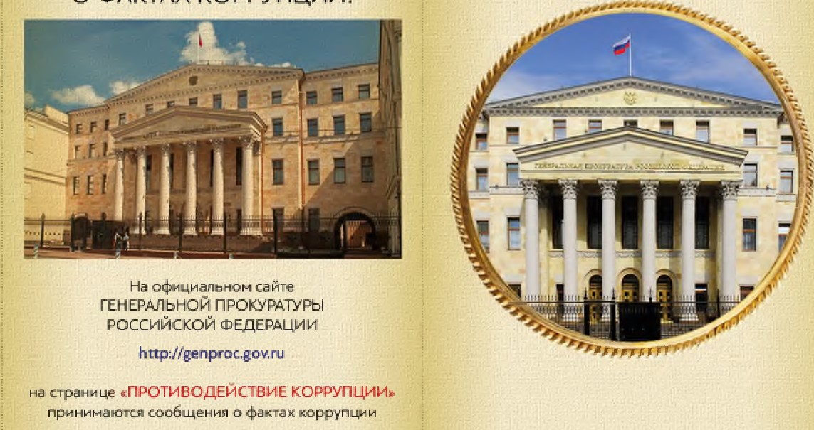

В соответствии е 11. 1 ст, 1 Федерального закона от 25.122СО8 273-03 Ю противодействии корру•пции. под коррупцией понимается злоупотреблениа служаенын положением, „дача ВЗИТХИ, лолучание ВзЯТКИ, злоупотреблен»а полномочиями, коммерча• скуй подкуп либо иное незаконное использование физическим „лицен своего должностного положения вопреки законным интересам общества и сосудару• ства в целях получения выгады в виде дене1", цан•
ностей, иного имущества иди услуг имущественного характера. иных имущественных прав даг себя иди для третьих лиц либо незаконное лредоставлен•е такой вьн•оды указанному лицу другими физичесот• ми лицами, в также совершение указанных деяний от имени или в интересах юридического лица,

Уголовный кодекс Росе.ийехой Федерации предусматривает уголовную ответственность как за получение взятки. так и за дачу взятки и посредничество во взяточничестве.



взята
может быть в виде денее, ценных бумаг, иного имущества либо в виде незаконных оказания услут имущественного характера или предоставления иных имущественных праа
НАКАЗАНИЕ ЗА получение ВЗЯТКИ
(ст, 290 УК РФ);
ШТРДФдо 5 миллионов рублей. или в размере заработной платы или «нага дохода осужденнагц лерицдда 5 пет, •тли в размера до стократной еуммь• взятки с лишением права занимать определенные должности или заниматься определенной деятельностыо на ерах до 1 5 лет;
ЛИШЕНИЕ СВОБО*ЦЫ на ерах до 1 5 пет со
фон в размере до семидесятикратной сунны взятки
или без такового и с лишением права занимать опредепанныа должности или ЗажимаТЬСИ определенной деятельносте»о на ерее: до 1 5 лат или без такового.
НАКАЗАНИЕ ЗА ДАЧУ ВЗЯТКИ
(ст, 291 УК РФ);
ШТ>ДО до 4 миллионов рублей или в размере заработной платы или иного дохода осужденного
лериаддо 4 пат или в размере до девяностократноЙ суммы взятки с лишением права занимать определенные должности или заниматься определенной деятельностью на ере« до 1 П пат или без такового;
ЛИШЕН ИЕ СВОБОДЫ на ерах до 1 5 пет со ШТРО фон в размере до сечадесятикратной гуммы взятки или без такового и с лишением права занимать определеннта должности или заниматься определенной „деятельносте»о на ерах де 1 П лат или без такового.
НАКАЗАНИЕ ЗА ПОСРЕДНИЧЕСТВО
ВО ВЗЯТОЧНИЧЕСТВЕ (ст, 291,1 УК РФ);
ШТРАФ до З миллионов рублей или в размере заработнсй платы или иного дохода осужденного лармод до З лет или в до ной сунны взятки с пиијениен права занимать определенные должности или заниматься определенной деятельностью на срок до 7 пет или баз такового;
ЛИШЕН ИЕ СВОБОДЫ на ерах до 12 лет со штрафон в размере до семидесятикратной сунны взятки или без такового и с лишением права занимать определеннта должности или заниматься определенной деятельностью на ере« до 7 лат или без такового.
НАКАЗАНИЕ ЗА МЕЛКОЕ ВЗЯТОЧНИЧЕСТВО (ст. 291,2 УК РФ), а именно за получение, дачу взятки лично или через посредника в размере, не превращающем 10 тысяч рублей:
ШТРАФ до 1 миллиона рублей или в размера работной платы или иного дохода осужденного за период до 1 годз
ИСПРАВИТЕЛЬНЫЕ РАБОТЫ на до З лат;
ОГРАНИЧЕНИЕ СВОБОДЫ на срок до 4 пат; ЛИШЕНИЕ СВОБОДЫ на срок до З пет,

Лицо, давшее взятку либо совершившее посредничество 30 взяточничестве. освобо-
ждается от уголовной ответственности. если оно активно способствовало раскрытиюг расспедоаднию и (или) пресечению преступления либо з ОТНОШЕНИИ его имело место вымогательство взятки со стороны должностного лица либо лицо поспе соверше-
ния преступления добровольно сообщило в орган„ имеющий право возбудить уголовное дело по данному факту

Кодеке Российской Федерации об администра• тивных лра€юнарушан•ях предусматривает администратмвную ответственность за незаконное
вознагртспениеот имени или в интересах юридилица сет. 1928 КоАП РФ),
„Данные деяния влекут наложение администра• тинного (.џтрзфа на юридических лиц в ратаере до стократной суммы денежных средств, стоимости ценных бумаг, иного имуидаетва, услуг им»ч.цаетвенноео характера, ИНЫХ имущественных прав, незаконно переданных или оказанных либо обещанных или предложенных от инени юридичеОфГ0 лица, но на менее одного рублей е денег“, ЦЕННЫХ бумаг, иного имущаства или стоимости услуг имущественного характега, инык имущественных праа

кяждый РАБОТОДАТЕЛЬ далхсн зняты
В соответстјиз 9.4 ст. 2 Федерального закона от 25.1223ПВ 273-03 каррулции• ргботодзтель при заклю•ении трудового или гражданско-правового договора на вылолнение раба: (оказание услуг) более ста гес:яч грву,денинамг долж• носы государственно“ ил», бы, перечень которкж устанавливаетсг нормативнема актами Роееуйехой течение двух. лет ласле его уаольнения тое,дврственной или муниципально> службы обязан в депятидневный срок сообщате, о заключении такого договора представдгелю нанимателя (рабагадвге• ло} геокдарегвенното ила мундцилальнага служащего ло последнему мегг•,• его службы в поргдхе, устанавливаемом нормативными правовыми актаРоссийской Федерации.
Зв невелолнение указанного требошания Зако• на наступает административная отверсгњеннасгь по гг, 1 Ф,Г9 «Незаеонное привлечение трудовой деятельности либо к работ или окауслуг го:ударегвенного мунидипальнага илужвщега либо бдаиеге роекдврегвеннага или муниципального служащего» КоАП РФ в виде наложениг административного штрафа на гргждан в размере до 4 рублей, на должностных. лиц — до 50 гвсяч рублей; на юридических. лдц — да 502 рублей,

Вы УОЖ€ТЕ остдновлть КОРРУПЦИЮ! СООБЩАЙТЕ О ФАКТАХ коррупции !
ЧТО НУЖНО ЗНАТЬ О КОРРУПЦИИ
В еоагаетствии е п. 1 ер. 1 Федерального от 251 Г?З-ФЗ противоде>ствж•' коррупции• под коррупцией понимается злоулотре5ление служебным положением. дача взятки, лалунение взятхи, злоупагребленюе коммерчелибо иное незаонное использование физическим лицом своего должностного лоложенип вопреки Заканньн интерееам общеега„в государглва в налуненив вегод.ы в аиде денег, ценногтей, иного имущества Е.Л\'Г имущественного ин— имущественно прав длг себя или для трегем»: ЛИЦ незаконное предасгаа,пенуе такой ук,Јјзннаму л;тцу физическилицами. з также совершение дерни; имени или в интересах юридицегкгдгп лица,
На официальном сайта ГЕНЕРАЛЬНОЙ ПРОКУРАТУРЕ российской ФЕДЕРАЦИИ http:"genptoc.gov.ru

памяти
УголовнтЙ кадекс Российской Федерации

нв странице „ПРОТИВОДЕЙСТВИЕ коррупции.
принимаются гота • гния о фактах коррупции
предуоаатривзет УГОЛОВНУЮ ответственность зэ полученне взятки, так и дачу взят». И посредничество во взяточнжчеггва.

ШТИФ до 5 миллиснов рублей или в размере за• работной платы или иного декада осужденного за периоддо 5 пет или в ратаере до стократной гуммы взятки с лишением права занимать определенные ДОЛЖНОсТи или занимать— определенной деятель• ноеть•о на до 15 пег;
ЛИШЕНИЕ СВР5ВДЫ на срок до 15 пет штрафом в размере до семидесятикратной сунны взятки или без такового и е лишением права занимать опреде• пенные должности или заниматься определенноЙ деятельностью на срок до 15 лет или без такового,

ленные должности или Иниматвея определенной деятельностью на до 10 пет или без такового;
СВОБОДЫ на срок до Т 5 пет штрафом в размере до семидесятикратной суммы взятки или без такового и е лишан•ем права занимать опреде• ленные должности или заниматься впредепенной деятельностью на срок до 10 лет или без такового,
ва ВЗЯТПЧМЧЕСТВЕ
(ст. 231.1 ук РФ): 
ШТРАФ до З миллионов рублей или размера заработной плати или иного дохода осужденного период до З лет или в рв»аере до восьмидесятикратной суммы взятки с лишением права занимать определенньоа должности *ЈЈИ заниматьеч олреде• пенной деятельностью на срок до 7 пет или баз такового:
ЛИШЕНИЕ СВОБЩЬ[ на срок до 1? лет со штрафом в размера до семидесятикратной суммы взятки или без такового и лишением права занимать олреде• ленные должности или заниматься определенной
взятки  может быть в виде денег, ценных бумаг, иного имущества либо в виде незаконных ОКБјаНИМ услуг имущественного характера или предоставления иных имущественных прав | СТОП! КОррзтДИЯ*
НАКАЗАНИЕ ППЛУЧЕНИЕ ВЗЯТКИ
ст. ап ук РФ): | нактниЕ | ПОСРЕДНИЧЕСТВЕ
няквяниЕ дну взятки |  |  |  | деятельностью на срок до лет или без такового,
ст. | ук |  |  | деятельностью на срок до лет или без такового,
ШТРАФ до 4 миллионов рублей или в размере за• работной платы или инто дохода осужденного за перипддз 4 лет или в размере до девяностократной гунны взятки с лишением права занимать опреде- |  |  |  | НАКАЗАНИЕ П МЕТШЕ  ВЗЯТОЧНИЧЕСТВО (ст. 291.2 ЧК РФ),  а именно за получение; дачу взятки лично или через посредника в размере, не превышающем ЛО 'ГЕ'З1Ч рублей:
ИМПОЩИЙ ПРАВД ВПЗ5ЧДИТЬ ЦГШШВНПЕ ДЫШ ПО ДЯННОМЧ ФАКТУ.
ШТРАФ до 1 МИЛЛИОНВ рублей в размере 33работной платы или иного дохода осужденного за период до 1 сода;
ИСЛРЯВПТЕЛЬНЬЕ рд;дты срок до З лет; ОГРАНИЧЕНИЕ СВОБОДЫ на срок до 4 лет: лиш€ниЕ СВОБОДЫ на срок до З пет,
лица. ДАВШЕЕ вЗяткц ЛИБО
СОВЕРШИВШЕЕ ПОСРЕДНИЧЕСТВЕ ВП
ВЗЯТПЧНИЧЕСТВЕ, асвг;пждяггся от
УГИЛПВНПЙ ДТВГТСТВЕННПСТИ„ Если ПНИ АКТИВНО СППСПБСТВПВЯЛД РАСКРЫТИЮ.
РЯССЛЕДПВАНИЮ И силю ПРЕСЕЧЕНИЮ
ПРЕСТУПЛЕНИЯ ливв В ОТНОШЕНИИ ИМЕЛ МЕСТИ ВЫМПТТИЬсТВП ВЗЯТКИ са СТЕРИНЫ ДДЛЖНПСТНЈГП ЛИЦЯ ЛИЕП лица ППСЛЕ СГВЕРШЕНИЯ ПРЕСТУПЛЕНИЯ дг;рввпльнв свавщила в ПРТЊ
Кодеке Российской Федерации об администра• тивнын правонарушениях предусматривает административную ответственность незаконное вознаграждение от имени или в интересах ЕРИР,и• чао;оео лица Сет. 19.28 КоАП РФ).
Данные деяния влекут наложение административносо штрафа на юридическия лиц размера до стократной суммы денежньж средств, стоимости ценных бумаг, иного имущества. угпуг имущественного характера. иных имущественных прав, незаконно переданных или оказанных либо обащанньо« или предпоханндя от имени юрцдича«ого лица, но не менее одного миллиона рублей с конфискв№ей денег, ценнын бумаг, иного имущеетва или стоимости услуг имущественного ра, имущественных

КПРРЧпция

